EX_10_20

2013104101 컴퓨터공학과

이영주

1. 처리 파일 열기

파일 이름(test5.txt)을 입력 받아 존재 유무 판단   
파일로 부터 바이트 단위로 입력 받고, ‘#’을 만나면 LAB #5와 동일하게 동작하는 프로그램 작성   
(문자열 파싱 대신 파일의 내용을 읽어 들이며 처리) Word 객체 배열에다 문자 수와 각각 개수갯수 모두 저장하였다

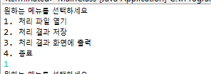

2. 처리 결과 저장  
처리결과를 문자 기반 파일 출력을 사용 하여 저장, 저장 할 때 ‘%’단위로 구별 하여 저장

Test6.txt라는 파일을 만들어서 그 텍스트파일에 저장하였다

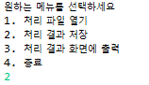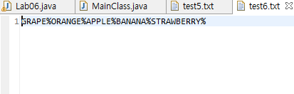

3. 처리 결과 화면에 출력  
저장된 처리 결과를 StringTokenizer 클래스를 사용하여 문자열 파싱을 사용하고 화면에 잘 알아볼 수 있도록 출력

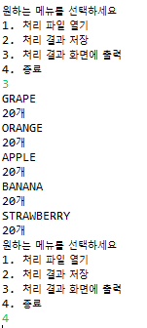

**특이사항**

* main 메소드에서 Lab6 클래스 생성, Lab6.Run() 메소드만 호출

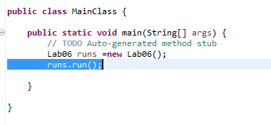

* 1,2,3,Q에 대한 메뉴 메소드 구현, 메뉴 항목에 대한 Enum 클래스 설계

